防災士フォローアップ研修会のご案内

日本防災士機構では、防災士有資格者の皆様からフォローアップ研修会開催のご希望が多いことから、下記の研修会を企画開催することといたしました。定員が限られていますので、必ず「参加予約」をお願いいたします。定員に達し次第、受付終了となります。

○開催日時 ２０１９年８月１７日（土）１３：００～１６：３０
○会 場 東京消防庁本所防災館（東京都墨田区横川4-6-6）
○受講対象者 防災士有資格者 募集定員 ３０名
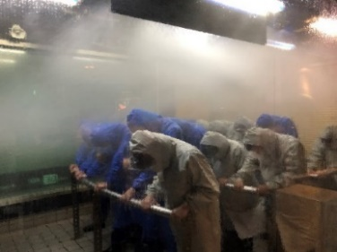
○参加費 無料 ○主 催：日本防災士機構
○主な内容予定
(1) 体験研修（本所防災館／防災シアター、暴風雨体験、
ＶＲ訓練車体験）
(2) 座 学
① 防災士の活動について
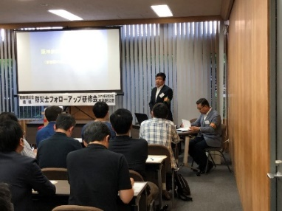
橋本茂 日本防災士機構事務総長
② 首都直下地震に備える
日本防災士機構被災地支援チーム
山中 麗子 統括監（元東京消防庁玉川消防署長）
③ 西日本豪雨災害の実態と防災士の役割
関 達夫 統括監（元東京消防庁矢口消防署長）
〈研修のイメージ〉
（参加ご希望の方は、下記にご記入の上、切り取らずにこのまま送ってください）
防災士フォローアップ研修会・参加申込書
フリガナ氏 名 |  | 防災士番号
連絡先 | 携帯電話 | FAX
 | E-mail
 | 住所（〒 ）
◎ＦＡＸ送信先 ０３－３２３４－１３８０
◎E-mail info-lecture@bousaisi.jp

※定員に達し次第締切となります。必ず申込受付受理をメールまたは電話で確認
してください。会場の都合上、予約確認されない方は参加することができません。
※いただいた個人情報は厳格に取扱い、研修会ご案内等以外の目的には使用いたしません。

【本件に関する問合せ先】
日本防災士機構事務総局：電話０３－３２３４－１５１１ 担当・佐藤

